NOTE INTERNE
Aude Wiart
Résumé
Cette note présente la documentation mathématique concernant le traitement des distances zénithales dans LGC++.
Contrairement à la version précédente de LGC, quelque soit le statut de la hauteur d’instrument (fixée ou variable), les observations sont traitées sous la même relation d’observation.
Actuellement, les contributions sont calculées dans un système local.

Mots-clés : Distance zénithale, LGC
Key words : Zenithal distance, LGC

Schema
Le schéma pour les observations de distances zénithales dans le système local est le suivant :

b
B
A
a
Dz
z
x
y
hs
hi

Sur le schéma, les notations correspondent à :
x,y,z : repère local.
Dz : distance zénithale observée depuis le point A, vers le point B avec une hauteur d’instrument hi et une rallonge hs.
a,b : points correspondants aux points A et B, et tenant compte de la hauteur d’instrument hi et de la longueur de la rallonge hs. On suppose que hi et hs sont dans la même direction (parallèles à l’axe z).

determination des coefficients de la matrice a

Définition des termes du calcul
Les coordonnées des points A et B seront notées respectivement (Xa,Ya,Za) et (Xb,Yb,Zb).
Les points a et b ont les mêmes coordonnées planimétriques que les points A et B, mais leurs coordonnées altimétriques (notées respectivement za et zb) tiennent compte de la hauteur d’instrument hi et de la hauteur de la rallonge hs. Ainsi, on a :
za = Za + hi
zb = Zb + hs.
Dans la suite du document, la distance entre les points a et b sera notée 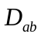.

Valeur approchée de la distance zénithale
La valeur approchée de la distance zénithale est calculée avec la formule suivante :
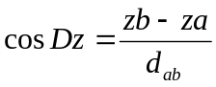
or 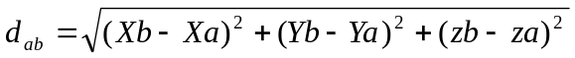
et 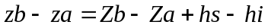

d’où 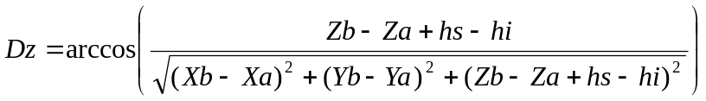

Dérivées partielles
Pour obtenir les coefficients de la matrice A (matrice des dérivées partielles), l’expression de la valeur approchée de Dz est dérivée partiellement en fonction de paramètres qui sont les coordonnées (Xa, Ya, Za) et (Xb, Yb, Zb) et la hauteur d’instrument hi.
Pour simplifier l’expression de l’équation, les notations suivantes seront utilisées :
dA : dérivée du paramètre A
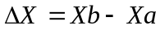 ; de même pour 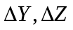et 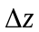

Or l’équation 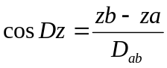 se différencie, en fonction de ces paramètres, de la façon suivante :

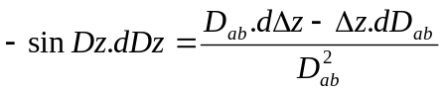
soit 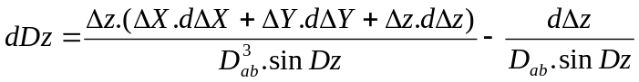

Les coefficients de la matrice sont donc :
- pour 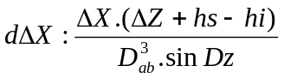
soit 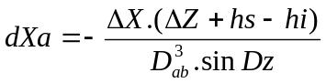 et 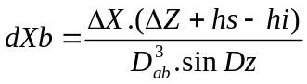

- pour 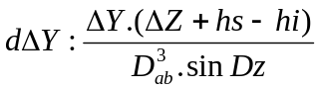
- pour 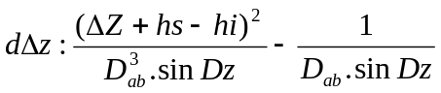
- pour 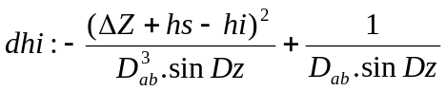

remarques sur le traitement des observations
Dans cette version de LGC, les équations d’observation sont traitées de la même façon que la hauteur d’instrument soit variable ou fixée.
Dans le cas où elle est fixée, dhi est simplement nul. Les coefficients relatifs aux autres grandeurs restent donc inchangés.

